|  |  |  |
| --- | --- | --- |
| [√] 初稿  [ ] 发布  [ ] 修订 | 编 撰： |  |
| 编撰日期： |  |
| 文档版本： |  |
| 内部资料、注意保密 | |

**电梯智能化需求分析报告**

**电梯智能化控制分析**

**项目**

**版本修改记录**

|  |  |  |  |
| --- | --- | --- | --- |
| **日期** | **版本** | **说明** | **作者** |
| 2023-04-23 | V0.1 | 编写形成V0.1初稿版本 | 黄梓洋 |
| 2020-06-14 | V0.2 | 完善相关内容 |  |
| 2020-06-26 | V0.3 | 指标修改  系统概览、银行对接功能需求修改 |  |
|  |  |  |  |

目录

1. 业务现状描述 1

1.1 背景 1

1.2 现有资源 1

1.3 本文件预期读者 1

2. 一般性描述 2

2.1 环境要求 2

2.2 产品功能 2

2.3 用户特征 2

2.4 性能 2

2.5 用户界面 2

2.6 限制与约束 3

3. 数据流图和数据描述 3

3.1 数据流图 3

# 1. 业务现状描述

## 1.1 背景

多年来，随着电梯行业的发展，电梯出行变得越来越方便，也越来越安全，但是电梯同其他电器设备一样，对老年人群体来说还不够智能，不会使用、误操作等问题阻碍了老年人群体方便快捷的出行。

随着我国人口老龄化的加剧，出现了越来越多以老年人为主体的小区，老年人与其他健康成年人不同，伴随着身体机能以及记忆能力的衰退，电梯需要为这一群体配备相应针对化的控制方式。

随着语音识别技术的不断发展和完善，识别准确率已经越来越高，响应也越来越快速，特别是在疫情期间拥有无接触的优点。

## 1.2 现有资源

Windows 桌面语音技术软件提供了一个基本的语音识别基础结构，该基础结构 digitizes acoustical 信号，并从音频输入中恢复字词和语音元素。应用程序 System.Speech.Recognition 通过定义用于识别特定短语或 word 模式的算法，以及通过管理此语音基础结构的运行时行为，使用命名空间访问和扩展此基本语音识别技术。

## 1.3 本文件预期读者

本文件面向的读者是：互联网部项目负责人员、电梯制造商需求对接人员、详细设计人员、开发人员、测试人员以及项目组中其他需要了解需求的人员。

# 2. 一般性描述

### 2.1 环境要求

1、系统：windows环境下运行，如windows 11、Windows 10等（后期可转为linux）

2、数据库：mysql数据库、（sqlserver数据库备选）

3、网络设置：联网最佳（不联网不能进行远程ota升级）

### 2.2 产品功能

在传统按键式电梯控制的基础上，

1. 实现语音控制，响应用户请求（或是通过NFC、UWB等技术控制）
2. 实现控制目的地呼叫，以实现“紧急求救”
3. 实现界面字体、主题等个性化适配

### 2.3 用户特征

1、维护人员需要了解自动化基本知识，具备电梯逻辑控制的编程能力。

2、管理人员需要掌握电梯运行情况，熟悉电梯工作条件。

3、乘客需要掌握电梯控制面板上各个按钮的功能，掌握语音控制电梯的语法，上下楼时如何操作。

### 2.4 性能

1、系统执行速度

2、响应时间

3、吞吐量和并发度

4、电梯运行周期

5、平均运行间隔时间

6、5min载客率

### 2.5 用户界面

1、数据的输入、输出格式的限制以及方式

2、显示器的分辨率

### 2.6 限制与约束

1、电梯控制系统要求在Windows环境下运行。

2、如果按键输入与语音输入同时发出请求，优先响应按键输入，如：按下2楼按键的同时，语音指令前往二楼，响应按键输入，语音指令重复不做响应，二楼按键亮起；按下2楼按键的同时，语音指令取消前往二楼，响应按键输入后响应语音指令，二楼按键短暂亮起后熄灭。

3、按钮输入在1s之内不能重复输入；语音输入在1s之内不能重复输入

## 3. 数据流图和数据描述

### 3.1 数据流图

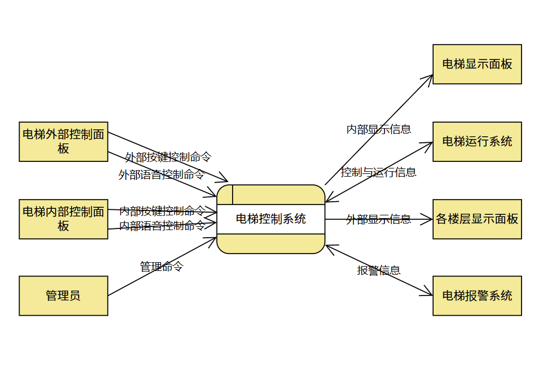

顶级数据流图